📘 Parte Técnica do Sistema - Simbas Gym

📂 Estrutura da Base de Dados
O sistema utilizará uma base de dados relacional com as seguintes tabelas principais:

1. clientes
- - id (PK)
- - nome
- - contacto
- - plano
- - data_inicio
- - data_validade
- - estado

2. pagamentos
- - id (PK)
- - cliente_id (FK)
- - valor_pago
- - data_pagamento
- - forma_pagamento
- - referencia

3. despesas
- - id (PK)
- - descricao
- - categoria
- - valor
- - data
- - comprovativo

4. utilizadores
- - id (PK)
- - nome_utilizador
- - senha
- - tipo_acesso

🏗️ Arquitectura do Sistema
A arquitectura do sistema segue o modelo tradicional em camadas, garantindo modularidade, organização e facilidade de manutenção.
Abaixo apresenta-se uma representação simplificada da estrutura do sistema com os principais componentes.
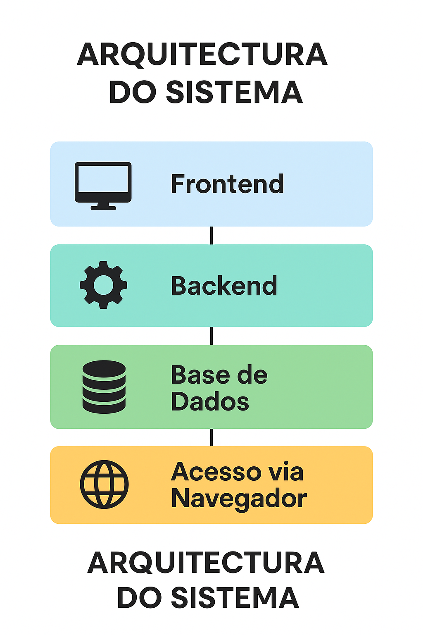
Camadas da Arquitectura:
- Navegador: ponto de acesso ao sistema (PC, Tablet, Telemóvel)
- Frontend: interface gráfica desenvolvida com HTML5, Bootstrap e templates responsivos
- Backend: lógica de processamento em Python com Flask
- Base de Dados: armazenamento de dados estruturados usando SQLite3 (ou MySQL, se aplicável)

